МИНОБРНАУКИ РОССИИ

Федеральное государственное бюджетное образовательное учреждение высшего образования 

НИЖЕГОРОДСКИЙ ГОСУДАРСТВЕННЫЙ ТЕХНИЧЕСКИЙ УНИВЕРСИТЕТ им. Р.Е.АЛЕКСЕЕВА

Институт радиоэлектроники и информационных технологий   
Кафедра   
Вычислительные системы и технологии

Лабораторная работа №2

по дисциплине

Сети и телекоммуникации

РУКОВОДИТЕЛЬ:

Гай В.Е.

СТУДЕНТ:

Тарасов А. В.

Работа защищена «___» ____________

С оценкой ______________________

Нижний Новгород 2021

Вариант 6

Задание

1. Смоделировать сеть

2. Расставить IP адреса и маски (у роутеров на интерфейсах ip адреса – из начала диапазона)

3. Добавить маршруты для прохождения пакетов между всеми частями сети (ipforwarding)

4. сделать несколько маршрутов специфичных, показать, как это работает (удаляя и добавляя маршрут)

5.показать пример удаления маршрута с демонстрацией отсутствия ping

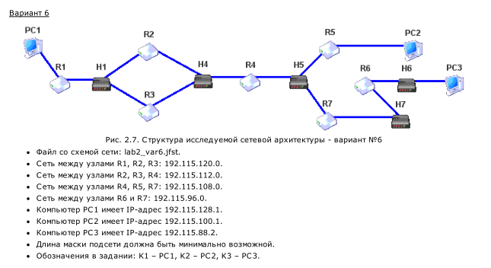

Схема, адреса, маски.

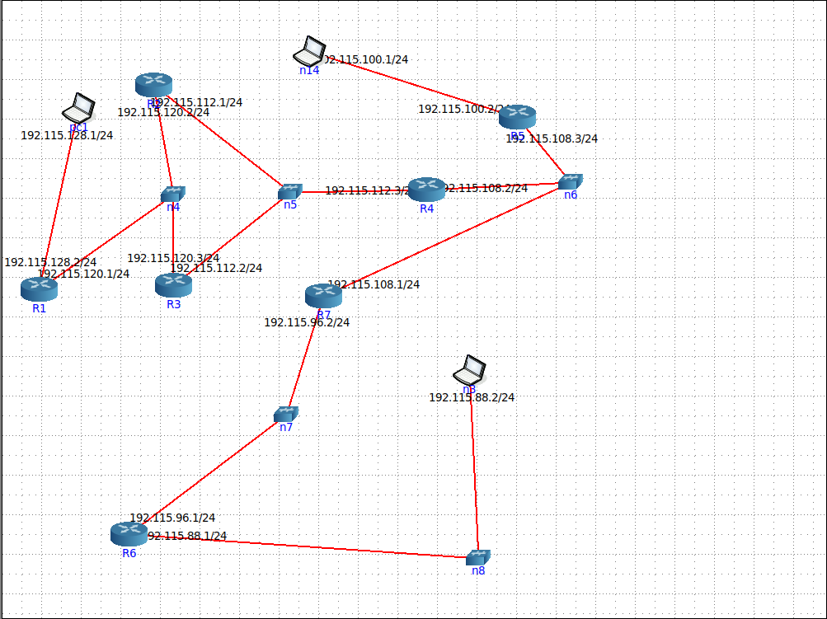

Пример настройки компьютера

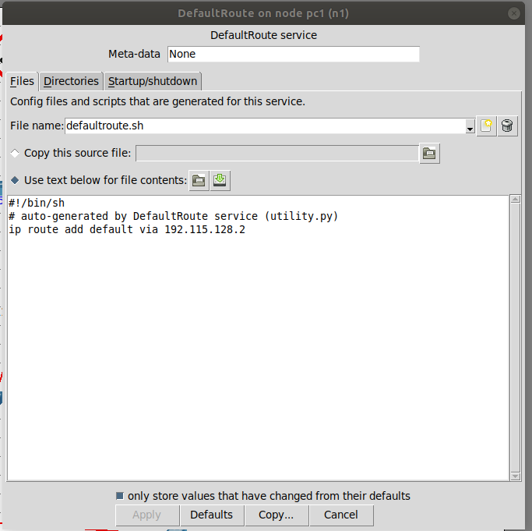

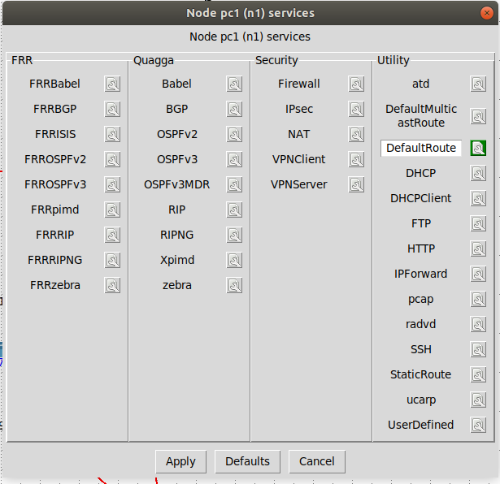

Пример настройки роутера:

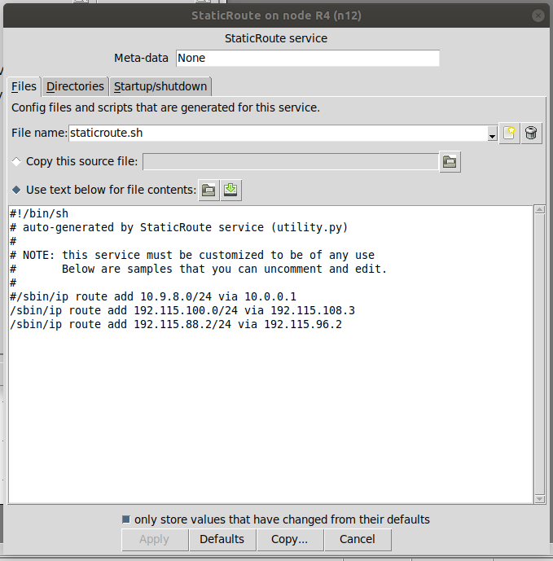

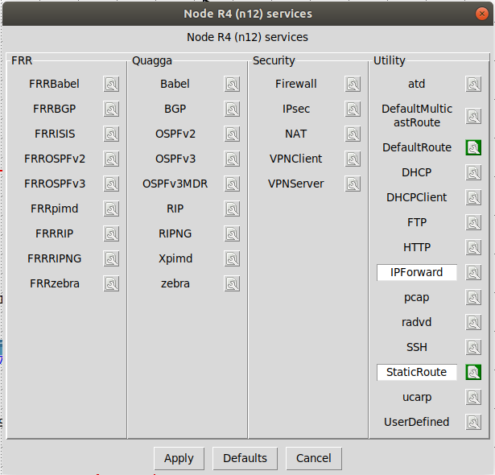

Визуализация пути ping

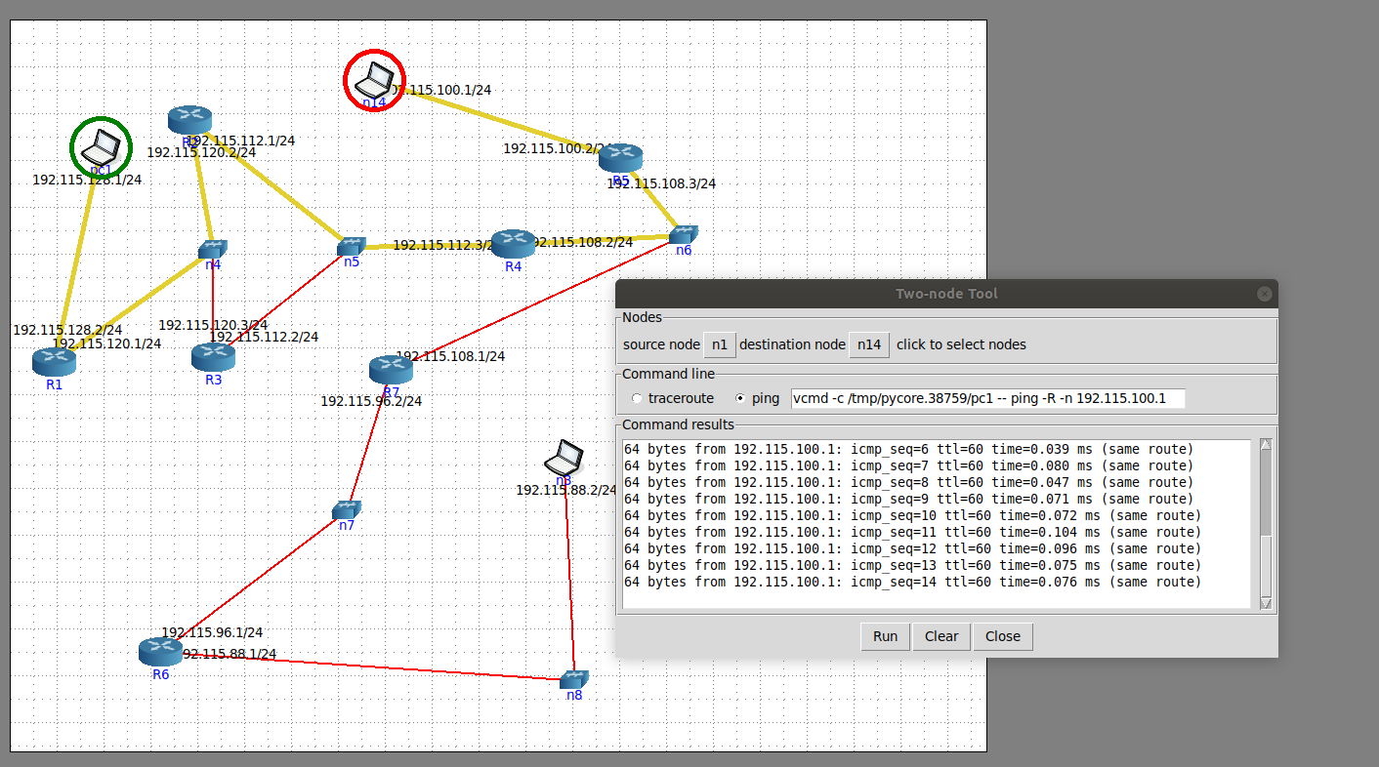

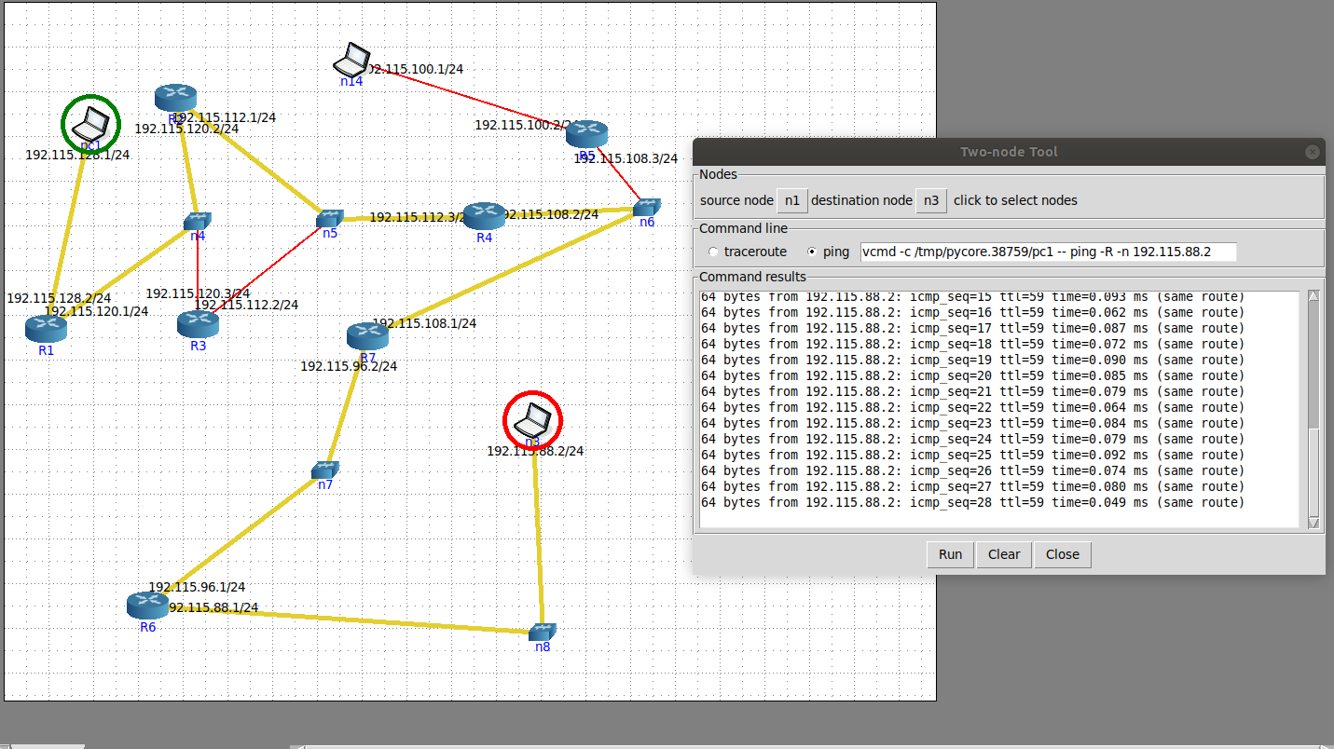

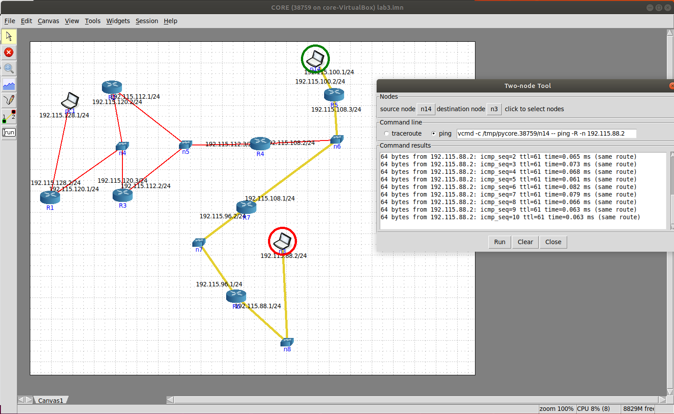

Изменение пути сигнала, при помощи настройки роутера:

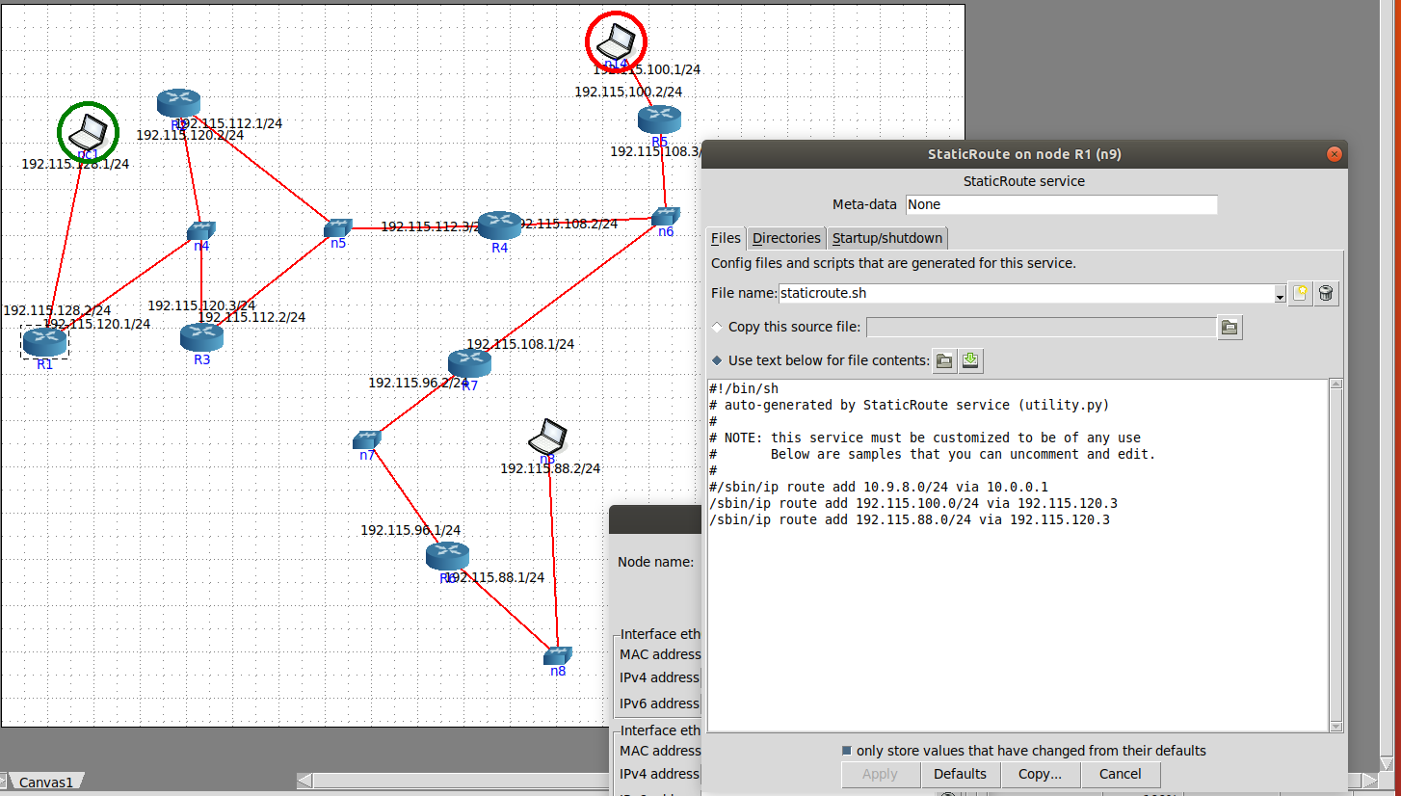

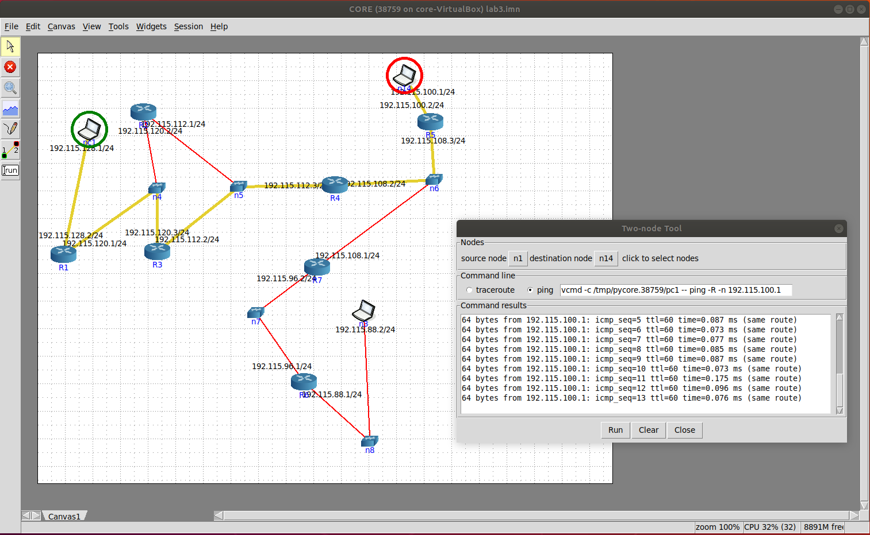

Если убрать роут, пинг не проходит:

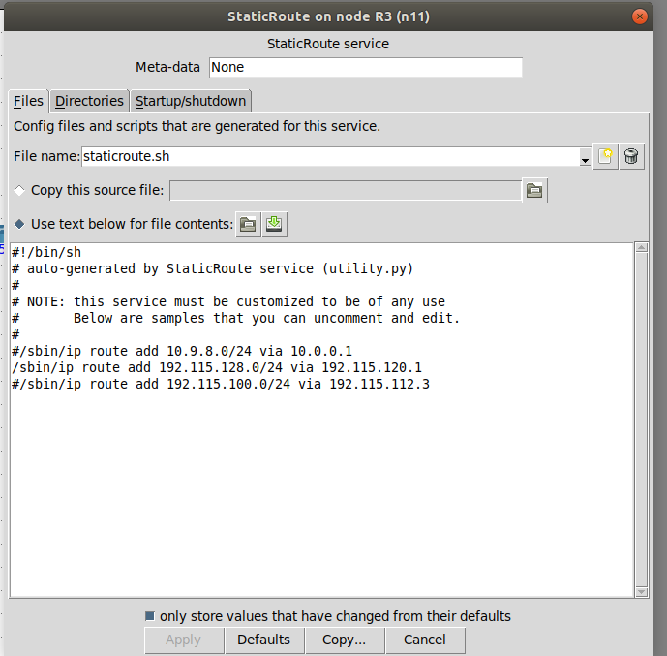

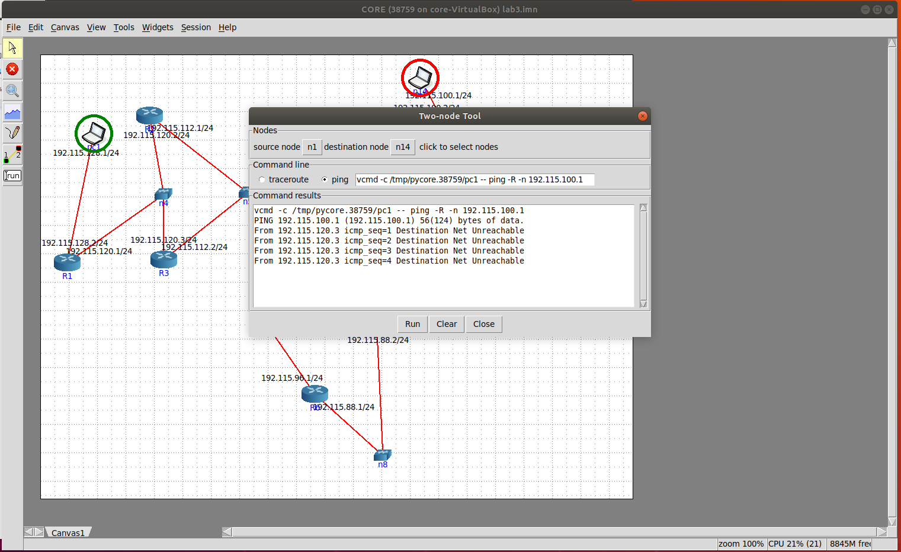

Вывод:

Таким образом мы на практике освоили статическую маршрутизацию в ip сетях.